**Конспект**

**физкультурного досуга**

**по русской народной сказке**

**«Волк и семеро козлят»**

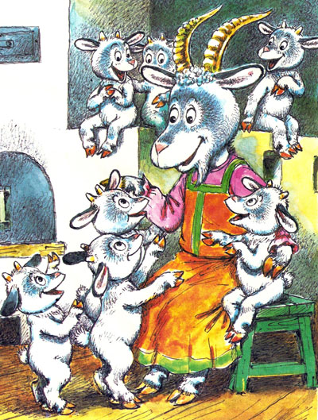

**Воспитатель МДОУ №18**

**Крылова Л.Ф.**

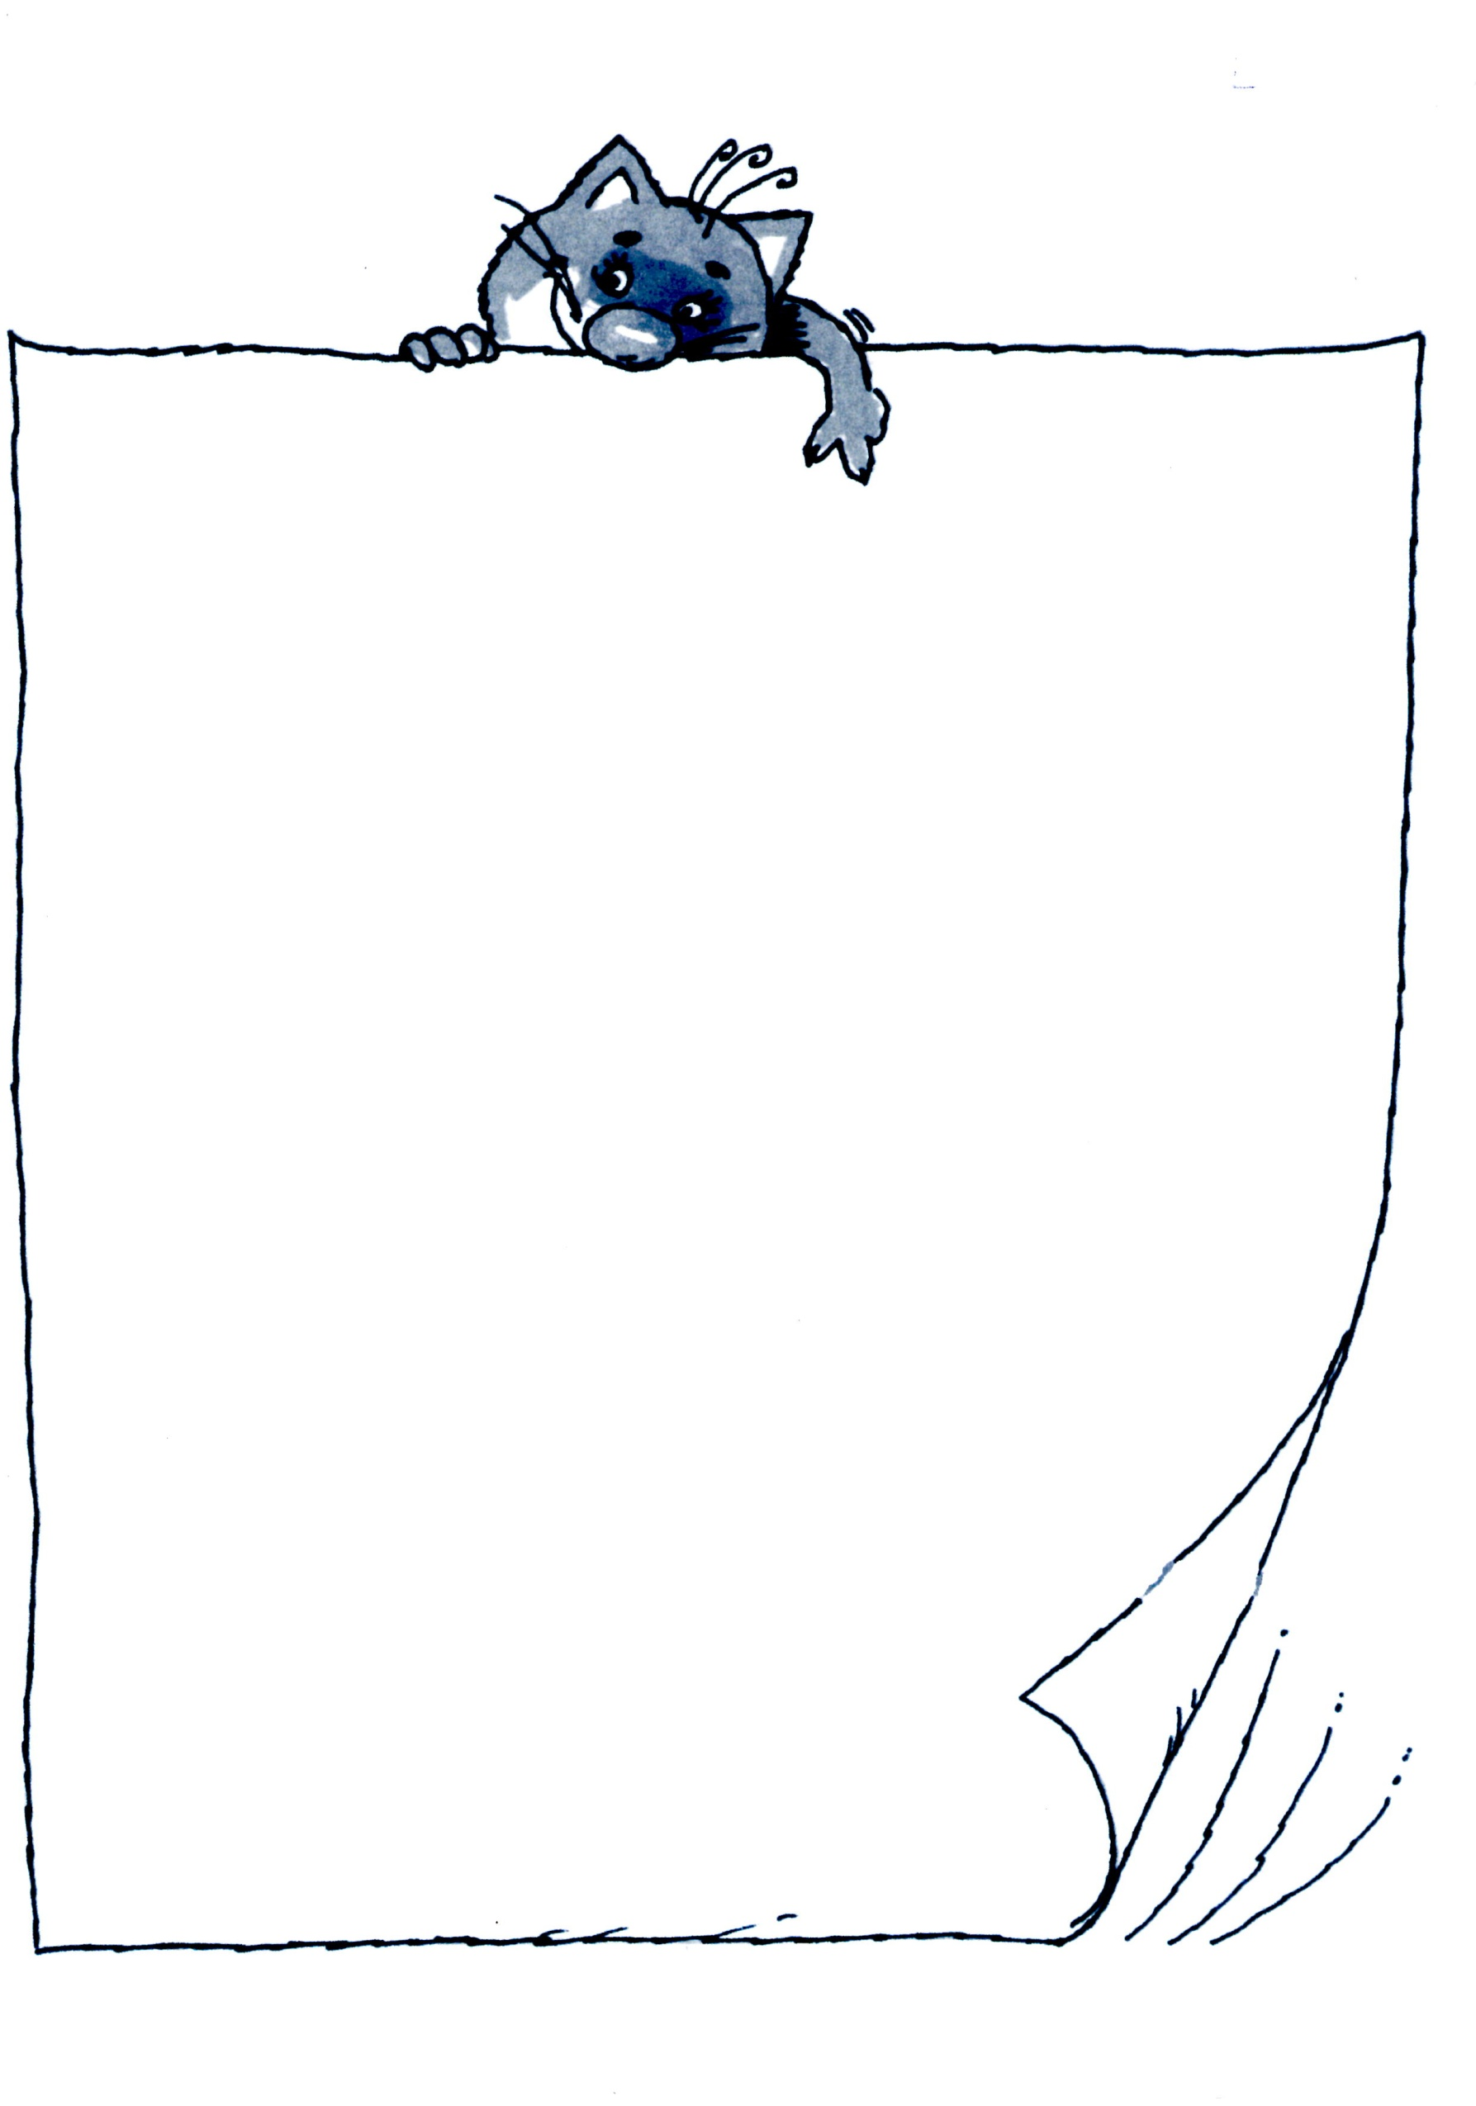

**Задача педагога, в данном мероприятии, - обогащение работы со сказкой элементами игровой деятельности, создание условий для игры в сказку. Игровая ситуация помогает детям решить сложную проблему (волки, медведи в сказках олицетворяют трудности, которые надо преодолеть). Разрешение сказочных конфликтов способствует преодолению детских страхов.**

**Досуг имеет физкультурно – оздоровительную направленность (дыхательные упражнения, пальчиковая гимнастика, элементарный самомассаж, развитие двигательных навыков в подвижных и логоритмических играх).**

**Программное содержание :**

* Развитие положительного самочувствия детей
* Учить управлять своим телом, способствовать моторному и эмоциональному самовыражению
* Позволить детям осознать отношение в семье, закрепить чувство взаимосвязи с родителями; зафиксировать проживание позитивного эмоционального опыта.
* Создание атмосферы принятия каждого; обучение общению, самоконтролю эмоциональных проявлений

**Материал:**

* Фланелеграф
* Картинки по сказке
* Маски

**Предшествующая работа:**

* Чтение русских народных сказок
* Заучивание текстов логоритмических и подвижных игр
* Массаж и пальчиковая гимнастика

**Ход досуга**

**Сказочница:**

- Здравствуйте , ребятушки !Сядем рядком да поговорим ладком

о сказках, всеми любимых, с древних времён хранимых.

(выставляет на фланелеграф козу с козлятами)

Жила - была коза с козлятами. У козы рогатой чудные козлята,

у каждого свой характер.

**Игровой комплекс «Козлята»**

1. Бодайка(рожки)
2. Болтушка ( наклоны головы)
3. Всезнайка (руки в стороны, к груди)
4. Вертушка (повороты туловища, руки свободно)
5. Упрямец («нет», шаг вперёд, руки вперёд)
6. Скакайка (топает ножкой)
7. Маленький попрыгунчик (прыжки на месте)

**Сказочница:**

- Дружные козлята, хорошие ребята, вместе маме помогают,

вместе пляшут и играют.

**Игра «Козлёнок»**

**Сказочница:**

- Коза – хлопота день – деньской занята,

Ей травы нащипать, ей на речку бежать,

Ей козляток стеречь, малых деток беречь,

Чтобы волк не украл , чтоб медведь не задрал,

Чтобы лисонька – лиса их с собой не унесла.

Вот какая заботливая мамочка!

**Песня «Солнышко лучистое»**

**Сказочница:**

- Пошла коза на лужок за травкой, а козлятам наказала никому дверь не открывать, пока не услышат они мамину песенку. Спела коза нежным голосом песенку и ушла на лужок.

**Логоритмическая игра «Козочка»**

**Сказочница:**

- А в это время козлята услышали стук в дверь

(на фланелеграфе злой волк)

Это волк решил обмануть козляток.

Он запел грубым голосом: « Козлятушки – ребятушки…)

**Сказочница:**

- Не открыли волку козлята!

Что они сказали ему?

**Дети:**

- Твой голос на мамин совсем не похож,

Ты голосом грубым фальшиво поёшь.

**Сказочница:**

- Пошёл волк тогда к кузнецу

( на фланелеграфе кузнец)

Сковал ему кузнец другой голос - тоненький, нежный, как у мамы – козы.

Пришёл волк к домику и запел тоненьким голосом. Поверили козлята, что это мама пришла, и открыли дверь. Тут волк и бросился на них!

(пауза)

**Сказочница:**

- Вернулась коза домой и видит, волк за козлятами гоняется!

Как ударила коза волка рогами, он сразу испугался.

**Коза:**

- Волк - волчище! Что с тобой?

Отчего ты злой такой?

**Волк:**

- Как же волку добрым быть,

Если волку негде жить,

Если волка день и ночь

Отовсюду гонят прочь?

**Сказочница:**

- Пожалели коза и козлята волка, и решили помочь ему построить дом

И мы будем им помогать. Приготовьте «инструменты»

**Массаж ног «Молотки»**

**Сказочница:**

- Ну вот и готов дом!

**Пальчиковая гимнастика «Дом»**

На поляне дом стоит, на дверях замок висит,

За дверями стоит стол, вокруг дома частокол.

- Тук- тук- тук! Дверь открой!

- Заходите, я не злой!

**Сказочница:**

- Поселился волк в новом доме и стал с козлятами дружить

А тут и сказочке конец, а кто слушал – молодец!